K-SMART TV
Guide d’utilisation

Ref : KBSMARTTV

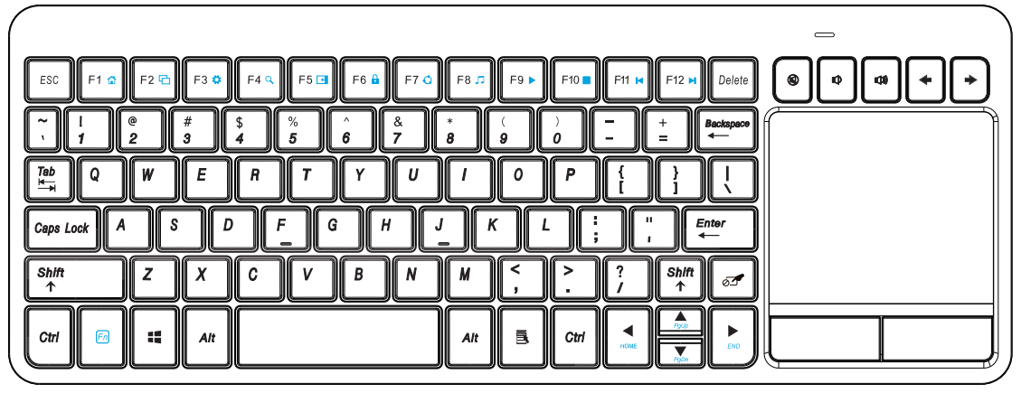

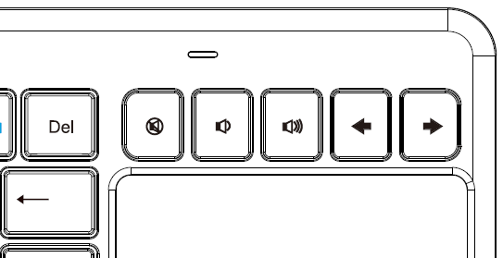
Indicateur LED
Touche de verrouillage

Activer/désactiver le pavé tactile
et bouton droit/gauche

1. Contenu
1. Clavier sans fil pour SMART TV
2. Nano récèpteur USB
3. 2 x piles AAA
4. Guide d’utilisation

2. Spécifications
Interface : USB2.0
Dimensions du clavier : 327.6x 123.8 x 16.3 mm
Distance d’utilisation : Jusqu’à 10 mètres (peut varier selon l’environnement)

3. Système requis
1. USB Port
2. Windows XP/VISTA; Win 7 / 8 / 8.1 / 10
Android OS
Mac OS
Smart TV (avec clavier, souris compatible) / PS3 / PS4 / Xbox One

4. Installation
1. Ouvrir le cache des piles sous le clavier.
2. Insérer les piles comme indiqué par le marquage.
3. Mettre le bouton ON/OFF sur ON pour allumer le clavier.
4. Connecter le nano récepteur USB sur votre SMART TV ou PC/MAC.
5. Le clavier se connectera automatiquement à votre appareil compatible.

NOTE
1. Quand vous allumez le clavier une LED rouge clignotera une fois.
3. L’indicateur LED clignotera en rouge toutes les 5s lorsque la batterie sera faible.

5. Fonction
1). Description des raccourcis Fn (sous Windows)

Touches Fn | Fonction
Fn+F1  | Ouvrir le navigateur Internet
Fn+F2 | Ouvrir Taches
Fn+F3 | Ouvrir les réglages
Fn+F4 | Ouvrir Recherche
Fn+F5 | Ouvrir le Centre d’action
Fn+F6 | Vérrouiller le PC
Fn+F7 | Ouvrir Partager
Fn+F8 | Ouvrir le lecteur de musique
Fn+F9 | Play/Pause
Fn+F10 | Stop
Fn+F11 | Piste précedente
Fn+F12 | Piste suivante

2). Touche média

Raccourcis | Fonction |  | Raccourcis | Fonction
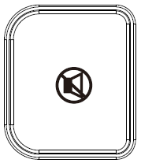 | Mute |  | 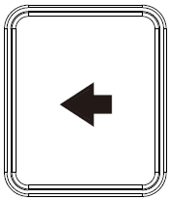 | Précédent
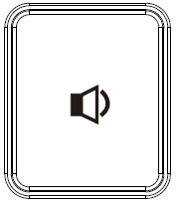 | Baisser le volume |  | 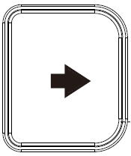 | Suivant
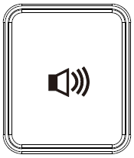 | Augmenter le volume

3). Fonction des gestes
Geste | Action | Fonction souris
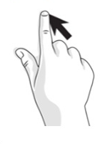 | Balayer avec un seul doigt | Faire bouger le curseur comme avec une souris classique
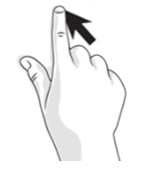 | Taper une fois | Permet de cliquer
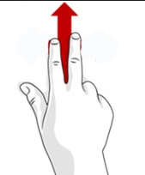 | Balayer avec 2 doigts verticalement | Permet de faire défiler sur la page (idem roulette sur une souris Classique)
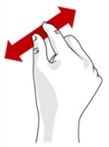 | Ecarter les 2 doigts pour zoomer

